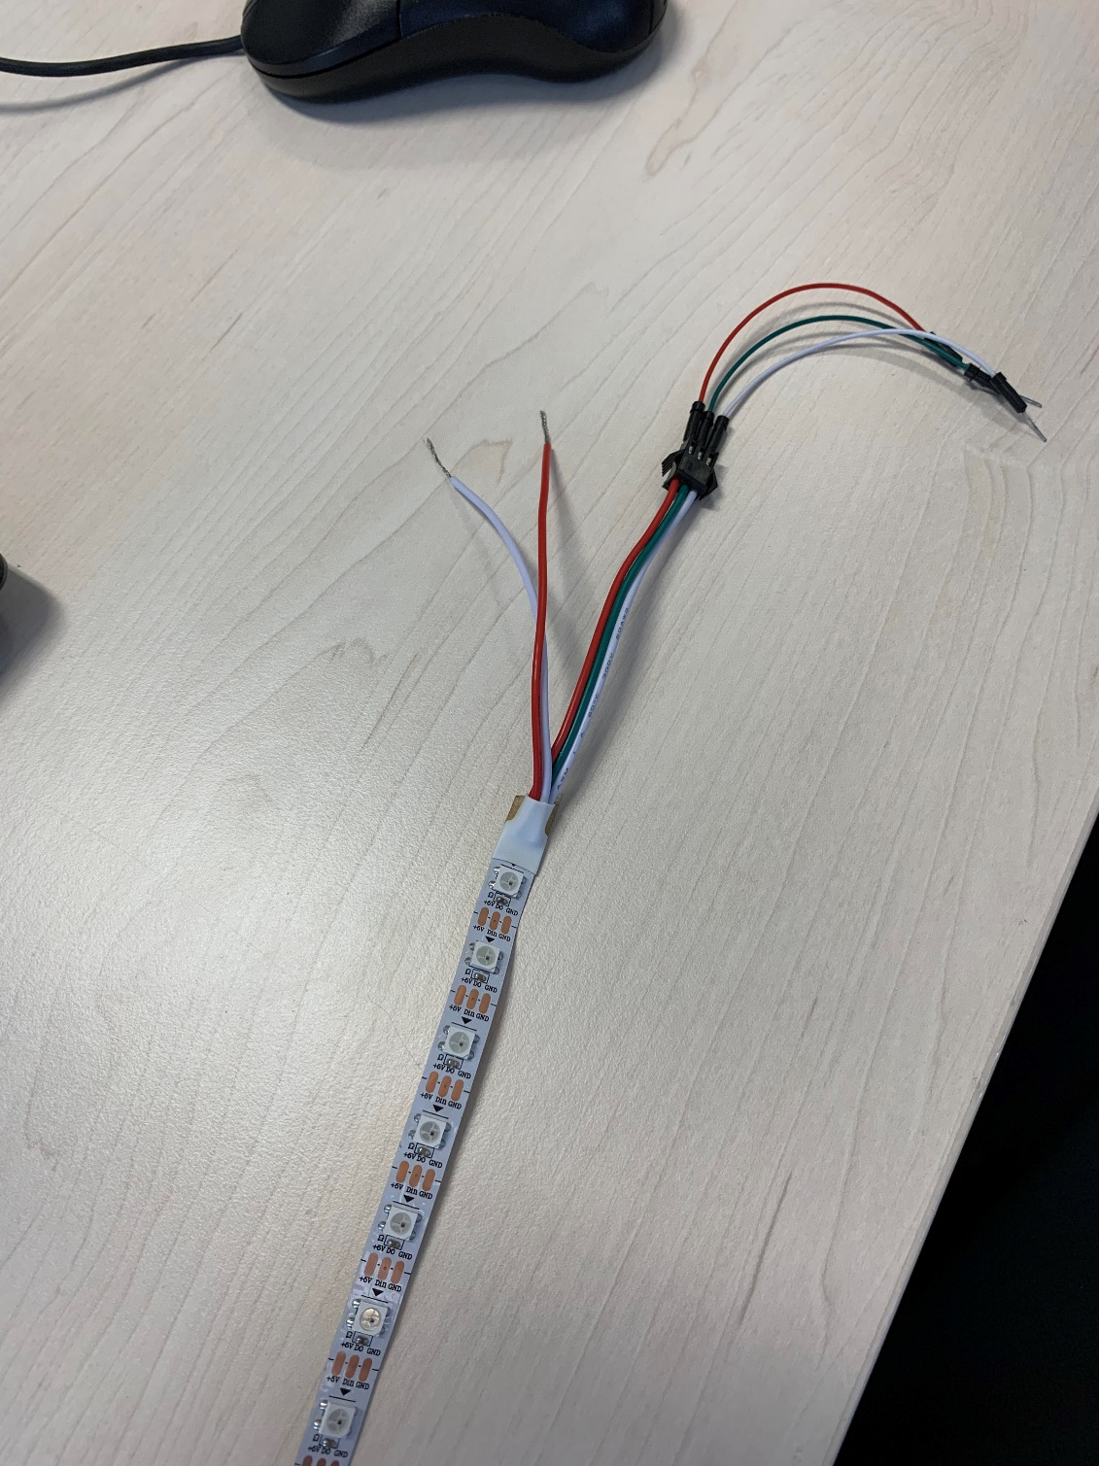

|  |
| --- |
| 1. Jumperkabels |
| 1. Voeding kabels |
| 1. LED chips |
| 1. Snijpunt/soldeerpunt |

**4**

**3**

**1**

**2**

50% van de maximale capaciteit kan gebruikt worden op Arduino of Raspberry PI. Voor meer voltage zijn de witte en rode kabel er om te koppelen aan een extra voeding.